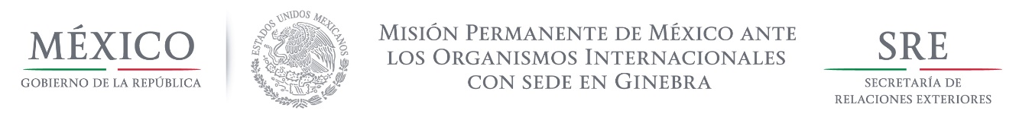

Intervención de la Delegación de México, en el diálogo interactivo con Moldova
Grupo de Trabajo del Mecanismo de Examen Periódico Universal
26o Periodo de Sesiones
Ginebra, 04 de noviembre de 2016

Señor Presidente

Damos la bienvenida a la delegación de Moldova y agradecemos la presentación de su informe.

México reconoce los avances para combatir la discriminación y valora positivamente la aprobación de la Ley de garantía de la Igualdad y la elaboración del Plan de Acción de Apoyo a la Población Romaní. Hacemos votos para que Moldova implemente de manera efectiva las medidas y políticas de inclusión social.

Asimismo, damos la bienvenida a los esfuerzos para prevenir la tortura, incluyendo las modificaciones al Código Penal, el Código de Procedimiento Penal y el Código de Ejecución Penal para tipificar y sancionar este delito.

De igual manera, acogemos los esfuerzos para contar con un sistema educativo multicultural e inclusivo, que posibilita a las comunidades originarias estudiar en su idioma natal.

Con un espíritu respetuoso y constructivo, México recomienda:
- Establecer mecanismos para garantizar que la estigmatización y la discriminación contra las minorías étnicas sean erradicadas en los sectores público y privado, incluyendo mediante la formación y sensibilización de servidores públicos, la rendición de cuentas y los mecanismos de reparación a personas afectadas.
- Intensificar las medidas de prevención, sanción y erradicación de toda forma de violencia contra la mujer, incluyendo medidas para promover sus derechos y eliminar los estereotipos patriarcales y discriminatorios.
- Garantizar que no se cometan actos de violencia, intimidación, tortura o discriminación contra personas LGBTI.

Tiempo de lectura: 1 minuto 35 segundos

